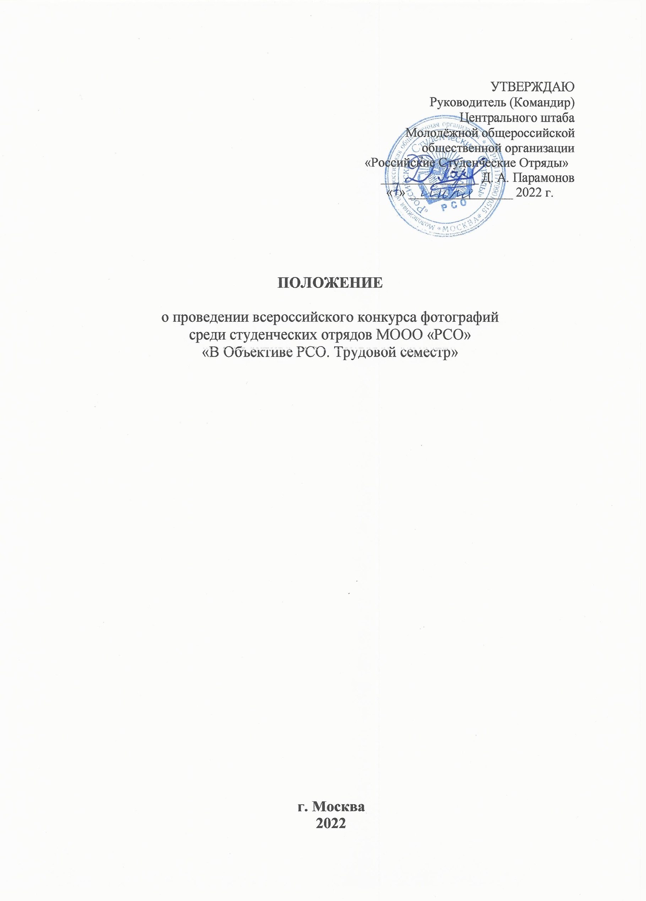

- ОБЩИЕ ПОЛОЖЕНИЯ

1.1. Настоящее Положение определяет цели, задачи и порядок проведения всероссийского конкурса фотографий среди студенческих отрядов МООО «РСО» «В объективе РСО. Трудовой семестр» (далее – Конкурс).

1.2. Общее руководство по проведению Конкурса осуществляет организационный комитет (далее – Оргкомитет):

- учредителем и организатором Конкурса является молодежная общероссийская общественная организация «Российские Студенческие Отряды» (далее – МООО «РСО», Российские студенческие отряды);

- организатором Конкурса является Красноярское региональное отделение МООО «РСО» (далее – КРО МООО «РСО»);

- техническим исполнителем Конкурса является штаб студенческих отрядов ФГАОУ ВПО «Сибирский федеральный университет» в лицелинейного студенческого отряда «ШИРА incorporation».

- ЦЕЛИ И ЗАДАЧИ КОНКУРСА

2.1. Целью проведения Конкурса является развитие творческих способностей, приобщение к фотоискусству бойцов Российских студенческих отрядов.

2.2. Задачи Конкурса:

– популяризация творческой деятельности в среде студенческих отрядов;

– выявление талантливой молодежи и создание условий для реализации её творческого потенциала;

– развитие и укрепление профессиональных и культурных связей между линейными студенческими отрядами МООО «РСО»;

– повышение уровня корпоративной культуры студенческих отрядов МООО «РСО»;

– ознакомление с географией региональных отделений и трудовых объектов студенческих отрядов;

– создание галереи фотографий, раскрывающих аспекты жизнедеятельности студенческих отрядов.

- УЧАСТНИКИ КОНКУРСА

3.1.Участниками Конкурса могут быть действующие линейные студенческие отряды (далее – ЛСО) различных направлений деятельности, соответствующие Положению «О линейном студенческом отряде МООО «РСО», утвержденном протоколом заседания Правления МООО «РСО» от 7 июля 2018 г. № 42.

3.2. Участники Конкурса – все авторы и правообладатели, приславшие свои работы (выполненные индивидуально или в творческом коллективе) согласно условиям настоящего Положения.

- СРОКИ, СОДЕРЖАНИЕ И ПОРЯДОК
ПРОВЕДЕНИЯ КОНКУРСА

4.1. Сроки проведения Конкурса: 18.07.2022 г. – 30.09.2022 г.

4.2. Каждую конкурсную неделю в официальном сообществе социальной сети «ВКонтакте» (https://vk.com/foto_rso) Организатор объявляет тему конкурсной недели и обязательные требования к фотографии.

4.3. Участники по желанию выбирают темы конкурсных работ, но не менее 3-х. В каждой конкурсной неделе будет выбран победитель.

4.4. Участники должны пройти регистрацию на сайте https://конкурс.трудкрут.рф/до 08.08.2022.

4.5. Участие в Конкурсе допускается при наличии полного пакета документов: регистрация на сайте, согласие на использование изображения гражданина (Приложение № 1 к настоящему Положению) и не менее 3-х работ по каждой теме. Каждая фотография должна быть подписана согласно номинации.

4.6. Конкурсные работы принимаются до 23:59 (время московское) 29.08.2022 г. на официальный сайт: https://конкурс.трудкрут.рф/. Фотографии отправляются полным пакетом за все конкурсные недели.

- ТРЕБОВАНИЯ К КОНКУРСНЫМ РАБОТАМ

  - Технические требования конкурсных работ:

– максимальный объем загружаемой фотографии – 10 Мб;

– минимальный размер – 2000 пикселей по короткой стороне;

– формат Jpg/Jpeg;

– рекомендованные пропорции фотоснимка 2/3, 16/9.

5.2. К участию допускаются работы, выполненные в рамках Конкурса участниками ЛСО. Каждая работа проходит автоматическую проверку на плагиат и дату создания. В случае, если фотографии были сделаны до Конкурса другим человеком или заимствованы, то соответствующие участники исключаются из дальнейшего участия.

5.3. К участию не допускаются работы:

– имеющие наличие каких-либо подписей рамок и символов на изображении;

– не соответствующие заявленным тематикам;

– не соответствующие требованиям настоящего Положения;

– сделанные ранее, не для Конкурса;

– датированные фотографии;

– носящие рекламный характер;

– фотоколлажи, сделанные из фотографий с помощью специальных программ;

– содержащие сцен, дискредитирующих студенческие отряды, нарушение охраны труда, порнографических сцен, пропаганду вредных привычек, призывов к насилию, разжиганию межнациональной розни, оскорблений личностного характера, конфессиональной розни.

5.4. Процесс фотосъемки и постобработки:

5.4.1. Процесс фотосъёмки может включать в себя использование любого из известных приёмов фотографий, в том числе мультиэкспозицию, нацеленных на получение необходимого цветового, фактурного, композиционного и светового эффектов.

5.4.2. Постобработка допускается при помощи технических средств, как самого фотооборудования, так и использование специализированных программ, если они выполняют условия Конкурса.

5.4.3. Допускается обработка, только аналогичной «лабораторной классической» – кадрирование, коррекция контраста и цвета всей фотографии.

5.4.4. Исключаются какая -либо ретушь и фотомонтаж* фотографии, использование различных цветовых фильтров, вотермарок, применение ч/б эффектов и сепии, виньетирование, размытие фотографии или её отдельных участков с помощью специализированных программ.

*Фотомонтаж – это совмещение фотографий или их фрагментов, изображение на которых по своему содержанию разделено временем и пространством, это одна из форм восприятия и отражения действительности посредством фото.

5.5. Лицензионное соглашение:

– принимая участие в Конкурсе, участник гарантирует, что он является законным правообладателем, представленного на Конкурс фотоматериала, и обладает в отношении него исключительным правом;
– фотоматериал не должен нарушать законодательство Российской Федерации, содержать ненормативную лексику, порнографические сцены, призывы к насилию, разжигание межнациональной розни, оскорбление личностного характера, конфессиональной розни, а также действий иливысказываний, дискредитирующих студенческие отряды;

– содержание фотоматериала не должно нарушать права третьих лиц;

– если третьи лица будут оспаривать у Организатора его права на использование фотоматериала с его участием, участник обязан принятьучастие в разбирательстве и доказывать правомерность использования фотоматериала;

– в случае предъявления претензий со стороны обладателей авторских и или смежных прав, их уполномоченных представителей или третьих лиц, касающихся использования руководством Конкурса фотографии, участник обязуется урегулировать все спорные вопросы с третьими лицами, предъявившими претензии;

– авторское право на фото, представленные на Конкурс, сохраняется за авторами соответствующих фотографий;

– принимая участие в Конкурсе, участник безвозмездно предоставляет руководству Конкурса неисключительную лицензию, на использование фотографий способами, предусмотренными гражданским законодательством Российской Федерацией: публичный показ в любых формах, переработка любыми существующими способами (в том числе любое редактирование, создание любых самостоятельных произведений, доведение до всеобщего сведения (в любой форме и любым способом по сети Интернет, включая социальные сети и сайты Российских Студенческих Отрядов;

– участник Конкурса соглашается с тем, что Руководством Конкурса, в результате переработки фотографий, могут быть созданы любые иные самостоятельные произведения, включая, но, не ограничиваясь, любые рекламные, промо, имиджевые, информационные и анонсирующие фотографии, а также иные результаты интеллектуальной деятельности и средства индивидуализации и материалы. При этом Руководство Конкурса будет обладать исключительным правом в полном объеме на новые результаты интеллектуальной деятельности и средства.

- ПОДВЕДЕНИЕ ИТОГОВ КОНКУРСА

6.1. Жюри фотоконкурса формируется из числа представителей Российских студенческих отрядов, специалистов в области фотографии в составе не менее 3 (трех) человек.

6.2. Критерии оценки:

-Техническое исполнение и качество фотографии: Снимок должен быть высокого разрешения, должны быть в резкости главные элементы снимка (если выдержка не является художественным приёмом), хорошо проэкспонирован (не слишком тёмным и не пересвеченым), не иметь значительного уровня шума, фотография должна привлекать своим качественным исполнением, детальный фокус, соблюдение перспективы и горизонта (если это не является частью авторской задумки). Оценивается сложность условий для реализации итогового фото.

-Раскрытие темы конкурсной недели: Фотография должна соответствовать теме и условиям заявленной конкурсной недели. Используйте данный критерий, как индикатор Вашего творческого подхода к созданию фотографий необычным образом.

-Оригинальность и художественность: Фотография должна привлекать внимание особенностью художественного решения (композиция, свет, цвет и др.) отдельных объектов цветов и композиции. Используйте неординарные методы и «фишки» в создании фотоснимков, оценивается уникальность и креатив.

6.3. Результаты подводятся в рамках каждой темы, а также выявляется победитель всех конкурсных номинаций.

6.4. Итоги определения победителя Конкурса размещаются в официальном сообществе социальной сети «ВКонтакте» (https://vk.com/foto_rso). Пройдет в период с 1 по 31 сентября 2022 г.

6.5. Награждение всех победителей, а также фотовыставка лучших работ, принимающих участие в Конкурсе, будет проходить в рамках Всероссийского слёта студенческих отрядов.

- ЗАКЛЮЧИТЕЛЬНЫЕ ПОЛОЖЕНИЯ

7.1. Все вопросы, не отраженные в настоящем Положении, решаются организаторами Конкурса в соответствии с нормативными документами МООО «РСО» действующим законодательством Российской Федерации.

7.2 Решение спорных вопросов, конфликтных ситуаций и рассмотрение жалоб осуществляется Организаторы Конкурса.
КОНТАКТНАЯ ИНФОРМАЦИЯ

Учредитель конкурса:

МООО «РСО», г. Москва, Ленинградский пр., д. 64 Телефон: +7 499 151 67 49

Операторконкурса:

КРО МООО «РСО», Красноярский край, г. Красноярск, ул. Щорса 7, кв. 9
Электронная почта: rso.krsk@gmail.com

Технический исполнитель:

Сервисный студенческий отряд «ШИРА incorporation»
Штаб студенческих отрядов «Сибирского федерального университета»

Куратор Конкурса:

Селиванова Виктория - https://vk.com/id216101284

Социальные сети:

Официальная площадка: https://конкурс.трудкрут.рф/.
Группа Конкурса: https://vk.com/foto_rso

Приложение №1 к Положению
проведении всероссийского конкурса фотографий

среди студенческих отрядов МООО «РСО»
«В объективе РСО. Трудовой семестр»

СОГЛАСИЕ
на использование изображения гражданина

Я,___________________________________________________________________________ _, паспорт № _________, серия _____________________, ___________ года рождения, именуемый далее «Гражданин», руководствуясь ст.152.1 Гражданского кодекса Российской Федерации и ст. 13 Федерального закона «Об основах охраны здоровья граждан в Российской Федерации», даю согласие на использование своих изображений без выплаты мне вознаграждения Молодежной общероссийской общественной организации «Российские Студенческие Отряды» (далее – МООО «РСО»), место нахождения юридического лица: 125319, г. Москва, Ленинградский пр-кт, 64, именуемому далее «Правообладатель», в некоммерческих целях. Настоящее Согласие предоставляется на все изображения Гражданина, полученные в процессе фотосъемки (видеосъемки) для социальной рекламной кампании «Труд крут».
Изображения Гражданина могут быть использованы в следующих рекламных материалах, включая, но не ограничиваясь: наружная реклама; реклама внутри зданий, помещений, сооружений различных типов и форматов; реклама в прессе; полиграфическая продукция; реклама в сети «Интернет», в том числе реклама в социальных сетях, презентационные материалы МООО «РСО»; фотовыставка.
Я подтверждаю, что не имею каких-либо требований имущественного характера к Правообладателю в связи с предоставлением настоящего согласия. Правообладатель имеет право обнародовать и в дальнейшем использовать изображения полностью или фрагментарно: воспроизводить, осуществлять публичный показ, импортировать оригиналы или экземпляры изображений в целях распространения, сдавать в прокат оригиналы или экземпляры изображений, сообщать в эфир и по кабелю, перерабатывать, доводить до всеобщего сведения.
Правообладатель вправе передавать указанные права на изображения любым третьим лицам в целях, связанным с проведением социальной рекламной кампании «Труд крут». Правообладатель обязуется не использовать изображение Гражданина способами, порочащими его (ее) честь, достоинство и деловую репутацию.
Изображения могут быть использованы МООО «РСО» до дня отзыва настоящего согласия в письменной форме.
Я также даю согласие на обработку моих персональных данных МООО «РСО», (далее оператор).
Перечень персональных данных, на обработку которых дается согласие:
ФИО, паспортные данные; Перечень действий с персональными данными, на совершение которых дается согласие, общее описание используемых оператором способов обработки:
- Получение персональных данных у субъекта персональных данных, а также у третьих лиц, в случае дополнительного согласия субъекта;
- Хранение персональных данных (в электронном виде и на бумажном носителе);
- Уточнение (обновление, изменение) персональных данных;
- Передача персональных данных субъекта в порядке, предусмотренном законодательством РФ.
Порядок отзыва настоящего согласия по личному заявлению субъекта персональных данных.
_____________ / __________________________________ /(подпись)
(Фамилия И.О.)Дата: «___» _______________ 20___ г.

